МДОУ «Детский сад № 139»

пусть музыка звучит!

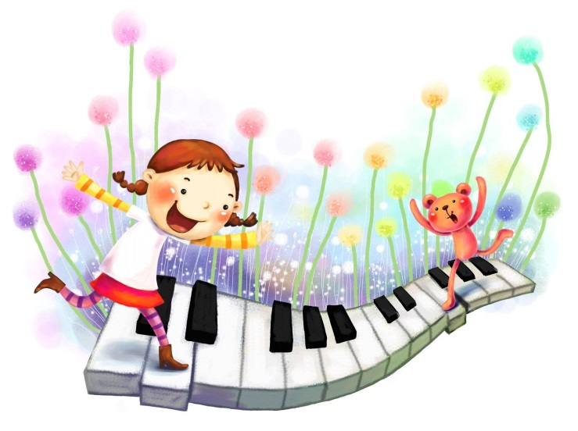
Подготовила
Фроловская Светлана Борисовна
Музыкальный руководитель
Высшей квалификационной категории

2021 учебный год
Растёт ребёнок, и домашние с радостью отмечают в нём новые черты: он чутко реагирует на музыку – любит слушать, петь, пытается танцевать, запоминает понравившиеся мелодии. Ребёнок чувствует музыку и получает большое удовольствие от её звучания.
Знакомить ребёнка с миром звуков можно уже с пелёнок. Тонкий звук колокольчика, струны, игрушечной музыкальной шкатулки и даже тембр голоса родных людей – это первая музыка для него. Если мама умеет петь – прекрасно, её голос лучшая мелодия для сына или дочери. Если нет, то малышу можно подобрать спокойную, приятную музыку – известные классические композиции в современной обработке.
При выборе музыки для самых маленьких главным критерием должна быть мелодичность. Ничего пугающего и грандиозного, ничего громкого или «давящего». Конечно, она не должна звучать без перерыва. Лучше включать композицию, угадывая настроение малыша. Днём – игривое или радостное, вечером – спокойное и умиротворенное.
Как «приручить» музыку?
1. Начиная устраивать дома «музыкальные паузы», внимательно следите за настроением слушателя: всегда лучше остановить музыку на пару минут раньше, чем она утомит ребёнка.
2. Постарайтесь выдержать паузу после того, как прозвучит последний аккорд. Очень важно несколько мгновений послушать тишину.
3. Не стоит постоянно менять репертуар, лучше «вслушаться» в каждое музыкальное произведение.
4. Не торопите события, и не старайтесь «механически» увеличить время домашних концертов. Должно пройти время, чтобы у ребёнка возникло такое желание.
5. Почитайте ребенку сказки, в которых музыка играет главную роль.
Польза колыбельных для детей.
Баю, баю, баю бай,
Спи, малютка, засыпай.
Баю баюшки-баю -
Тебе песенку пою.
Слово «колыбельная» происходит от глагола «колыбать» (колыхать, колебать, качать). Издавна было подмечено, что при монотонном движении (определенном ритме покачивания) младенец быстро успокаивается и засылает. Эти наблюдения привели к изобретению своеобразного "инструмента" укачивания - колыбели. Форма для колыбельной песни добывалась многими поколениями матерей. Поскольку ребёнок в младенческом возрасте ещё не был в состоянии понять содержание песни, её смысловое значение, главным становился ритм, звуковой «образ» песни, который создавался размеренным тактом, однообразной ритмикой; спокойной, усыпляющей мелодикой звучания колыбельной.
В чём же польза колыбельных?
1.Колыбельные песни укрепляют эмоциональную связь ребёнка с родителями. Ребёнок может не понимать слов колыбельной, но он подсознательно чувствует, что в мелодию мама или папа вкладывают всю свою нежность, заботу и любовь к нему.
2.Детские колыбельные являются позитивными установками. Через колыбельную малышу дают понять: «Мой дорогой, я люблю тебя! Спи, успокаивайся, ни о чём не переживай! Родители о тебе позаботятся».
3.Колыбельные следует обязательно петь, потому что они становятся частью ежедневного ритуала, помогающего крохе настроиться на сон.
Маленьким детям особенное удовольствие приносят звуки низкого мужского голоса, поэтому приобщайте и папу к пению колыбельных песен.

